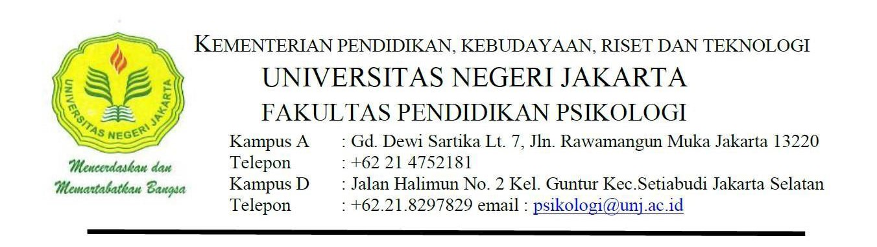

SURAT KETERANGAN LULUS UJI PLAGIASI

Koordinator Program Studi Magister Sains Psikologi Universitas Negeri Jakarta menerangkan bahwa:

Nama : ....................................
NIM : ....................................
Fakultas : ....................................
Program Studi : ....................................
Konsentrasi : ....................................
Judul Tesis : ....................................

Telah dinyatakan lulus uji plagiasi dengan persentase plagiarisme ..... %

Demikian surat keterangan uji plagiasi ini dibuat, agar dapat dipergunakan sebagaimana mestinya.

Jakarta, ......................

Koordinator Program Studi
Magister Sains Psikologi UNJ

………………………..
NIP. ....................................

